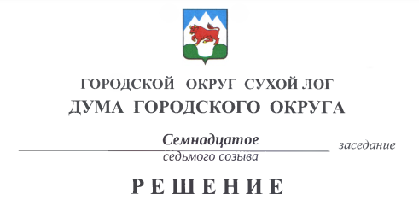

от 30.11.2023 № 149-РД

О внесении изменений в Положение о почетном звании городского округа Сухой Лог «Почетный гражданин городского округа Сухой Лог», утвержденное решением Думы городского округа
от 30 января 2014 года № 208-РД

В целях поощрения граждан за выдающиеся заслуги в области развития промышленности, сельского хозяйства, науки, культуры и искусства, образования, здравоохранения, физкультуры и спорта, направленной на социально-культурное, экономическое и духовное развитие городского округа Сухой Лог, руководствуясь Федеральным законом от 06.10.2003 № 131-ФЗ «Об общих принципах организации местного самоуправления в Российской Федерации», Дума городского округа
РЕШИЛА:
- Внести в Положение о почетном звании городского округа Сухой Лог «Почетный гражданин городского округа Сухой Лог», утвержденное решением Думы городского округа от 30 января 2014 года № 208-РД («Знамя Победы» от 04.02.2014 № 9) с изменением, внесенным решением Думы городского округа от 25 февраля 2016 года № 418-РД («Знамя Победы» от 01.03.2016 № 16), от 25 апреля 2019 года № 178-РД («Знамя Победы» от 21.01.2020 № 5), от 30.01.2020 № 249-РД («Знамя Победы» от 30.01.2020 № 9) следующие изменения:
- пункт 6 изложить в новой редакции:
«6. Присвоение почетного звания городского округа Сухой Лог «Почетный гражданин городского округа Сухой Лог» производится решением Думы городского округа по инициативе Главы городского округа Сухой Лог, депутатов Думы городского округа, групп граждан, коллективов предприятий, учреждений, организаций, общественных организаций.
Инициаторами выдвижения гражданина на присвоение почетного звания городского округа Сухой Лог «Почетный гражданин городского округа Сухой Лог», указанными в абзаце первом пункта 6 настоящего Положения, с согласия выдвигаемого кандидата должны быть представлены в Думу городского округа до 1 мая текущего года следующие документы:
- представление на присвоение почетного звания городского округа Сухой Лог «Почетный гражданин городского округа Сухой Лог», содержащее биографические сведения о выдвигаемой кандидатуре и характеристику с указанием конкретных заслуг кандидата;
- перечень имеющихся наград и иных званий;
- копии документов, подтверждающих достижения и заслуги выдвигаемой кандидатуры;
- цветную фотографию размером 3 см x 4 см - 1 шт.;
- цветную фотографию формата А4 – 1 шт.;
- согласие на обработку персональных данных по форме согласно приложению № 1 к настоящему Положению.»;
- раздел 4 дополнить пунктами 6.1, 6.2 следующего содержания:
«6.1. Самовыдвижение кандидатов на присвоение почетного звания городского округа Сухой Лог «Почетный гражданин городского округа Сухой Лог» не допускается.
6.2. Почетное звание городского округа Сухой Лог «Почетный гражданин городского округа Сухой Лог» не может быть присвоено гражданину повторно.»;
- в абзаце первом пункта 7 слова «Дума городского округа, рассмотрев все представления, принимает решение о присвоении не более одного почетного звания городского округа Сухой Лог «Почетный гражданин городского округа Сухой Лог» в год» заменить словами «Дума городского округа, рассмотрев все представления, принимает решение о присвоении почетного звания городского округа Сухой Лог «Почетный гражданин городского округа Сухой Лог»;
- раздел 4 дополнить пунктами 7.1, 7.2 следующего содержания:
«7.1. При отклонении Думой городского округа кандидатуры на присвоение почетного звания городского округа Сухой Лог «Почетный гражданин городского округа Сухой Лог», для повторного представления к его присвоению той же кандидатуре лицами, указанными в абзаце 1 пункта 6, должны быть вновь представлены документы, указанные в абзаце 2 пункта 6. В случае повторного отклонения, Думой городского округа действующего созыва данная кандидатура на присвоение звания «Почетный гражданин городского округа Сухой Лог» не рассматривается.
7.2. В случае отклонения Думой городского округа кандидатуры на присвоение почетного звания городского округа Сухой Лог «Почетный гражданин городского округа Сухой Лог», инициатором выдвижения, представившим документы на указанного гражданина в соответствии с пунктом 6 настоящего Положения, эти документы возвращаются ему по его письменному заявлению.»;
- раздел 5 дополнить пунктами 12, 13 следующего содержания:
«12. В случае утраты дубликат нагрудного знака «Почетный гражданин городского округа Сухой Лог» выдается по решению Думы городского округа.
13. В случае утраты удостоверения Почетный гражданин городского округа Сухой Лог по заявлению гражданина, удостоенного почетного звания городского округа Сухой Лог «Почетный гражданин городского округа Сухой Лог», выдается дубликат, с опубликованием объявления об этом в газете «Знамя Победы».»;
- в пункте 14 слова «отделом бухгалтерского учета и отчетности Администрации городского округа Сухой Лог по распоряжению Главы городского округа Сухой Лог» заменить словами «по распоряжению Администрации городского округа Сухой Лог»;
- дополнить разделом 9 следующего содержания:
«Раздел 9. ЛИШЕНИЕ ПОЧЕТНОГО ЗВАНИЯ «ПОЧЕТНЫЙ ГРАЖДАНИН ГОРОДСКОГО ОКРУГА СУХОЙ ЛОГ»
21. Лицо, удостоенное почетного звания городского округа Сухой Лог «Почетный гражданин городского округа Сухой Лог», может быть лишено данного звания на основании решения Думы городского округа.
22. Основаниями для лишения почетного звания городского округа Сухой Лог «Почетный гражданин городского округа Сухой Лог» являются:
1) совершение поступков и действий, порочащих почетное звание городского округа Сухой Лог «Почетный гражданин городского округа Сухой Лог»;
2) вступивший в законную силу обвинительный приговор суда.
23. Ходатайства о лишении почетного звания городского округа Сухой Лог «Почетный гражданин городского округа Сухой Лог» в Думу городского округа вправе вносить Глава городского округа Сухой Лог, депутаты Думы городского округа, группа граждан, коллективы предприятий, учреждений, организаций, общественных организаций.
24. Удостоверение, нагрудный знак «Почетный гражданин городского округа Сухой Лог» лица, лишенного почетного звания городского округа Сухой Лог «Почетный гражданин городского округа Сухой Лог», подлежат возврату в Администрацию городского округа Сухой Лог.
25. Порядок лишения почетного звания городского округа Сухой Лог «Почетный гражданин городского округа Сухой Лог» распространяется на всех почетных граждан городского округа Сухой Лог, которым присвоено почетного звания городского округа Сухой Лог «Почетный гражданин городского округа Сухой Лог» до вступления в силу данного Положения и после его принятия.».
- Опубликовать настоящее решение в газете «Знамя Победы» и разместить на официальном сайте городского округа Сухой Лог.
- Контроль исполнения настоящего решения возложить на постоянную мандатную комиссию (Е.В. Плотникова).

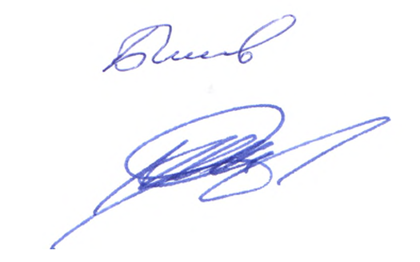
Председатель
Думы городского округа Е.Г. Быков

Глава
городского округа Р.Р. Мингалимов

